中國文化大學教育部高教深耕計畫成果紀錄表

子計畫 | A4-1-1 培養創新創意
具體作法 | 華岡創客中心
主題 | 薰衣草香氛蠟燭教學工作坊
內容  （活動內容簡述/執行成效） | 主辦單位：教資中心  活動日期：2021/12/10 1000-1200  活動地點：大慈館B1華岡創客中心  主 講 者：朱政崑老師  參與人數： 21 人  內 容：  中國文化大學教學資源中心2021年12月10日結合紡織系朱政崑老師於大慈館B1華岡創客中心辦理不織布拉絲原理教學工作坊-棉花糖，將紡織系的材料製作製作原理進行具體化的示範教學。  執行成效：  不織布材料是經常被拿來利用的通常性材料，但在疫情期間想要讓同學去現場觀摩較不適宜，因此本次變換方法讓同學利用棉花糖機的製作，了解不織布拉絲的結構原理。經過本次嘗試性的教學同學也因為有具體可動手實作機會而較能理解其中的奧妙。
 | 活動照片電子檔名稱  (請用英數檔名) | 活動照片內容說明(每張20字內)
 | 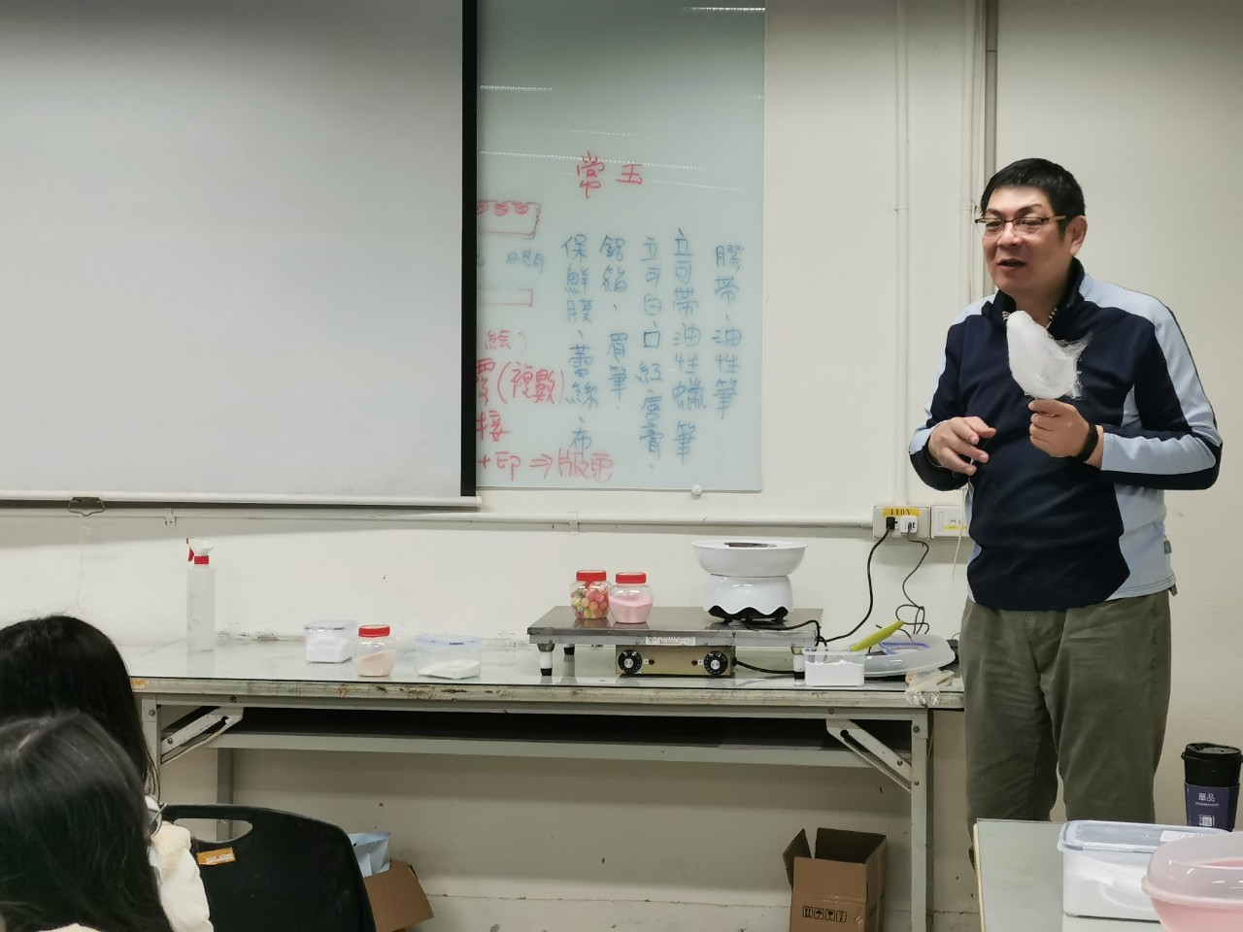 | 拉絲原理介紹
 | 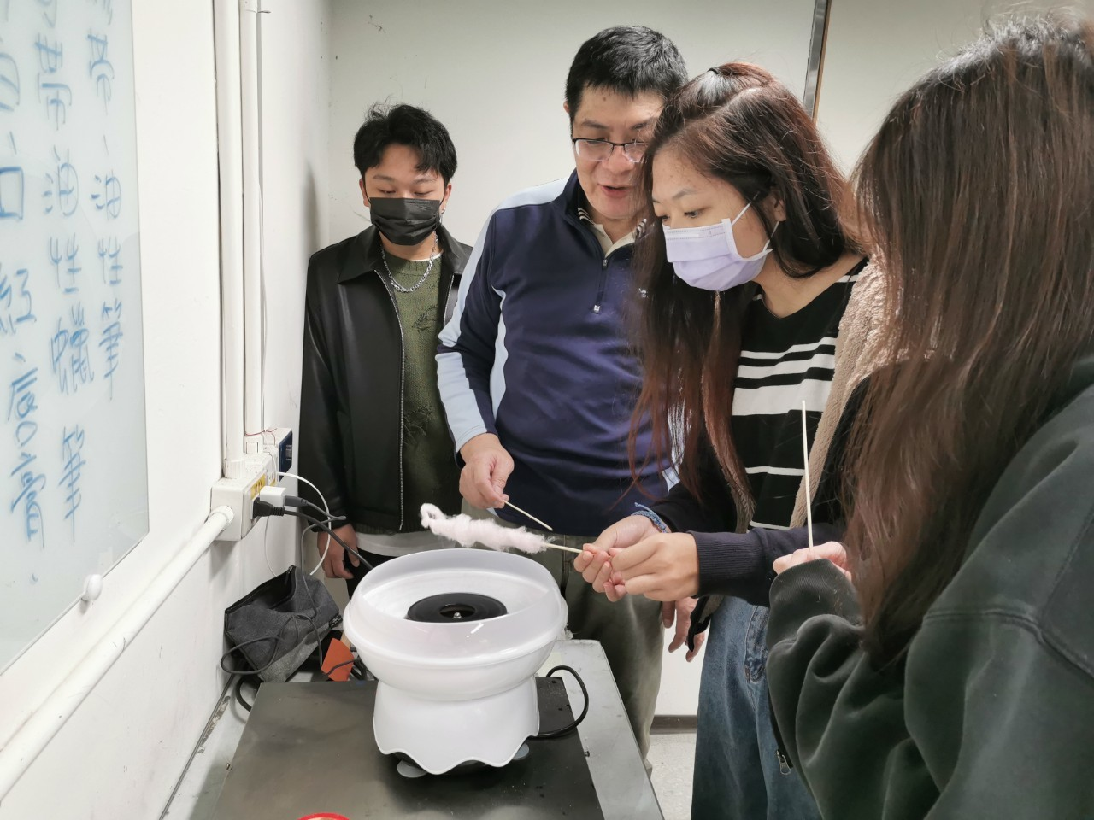 | 老師指導同學製作
 | 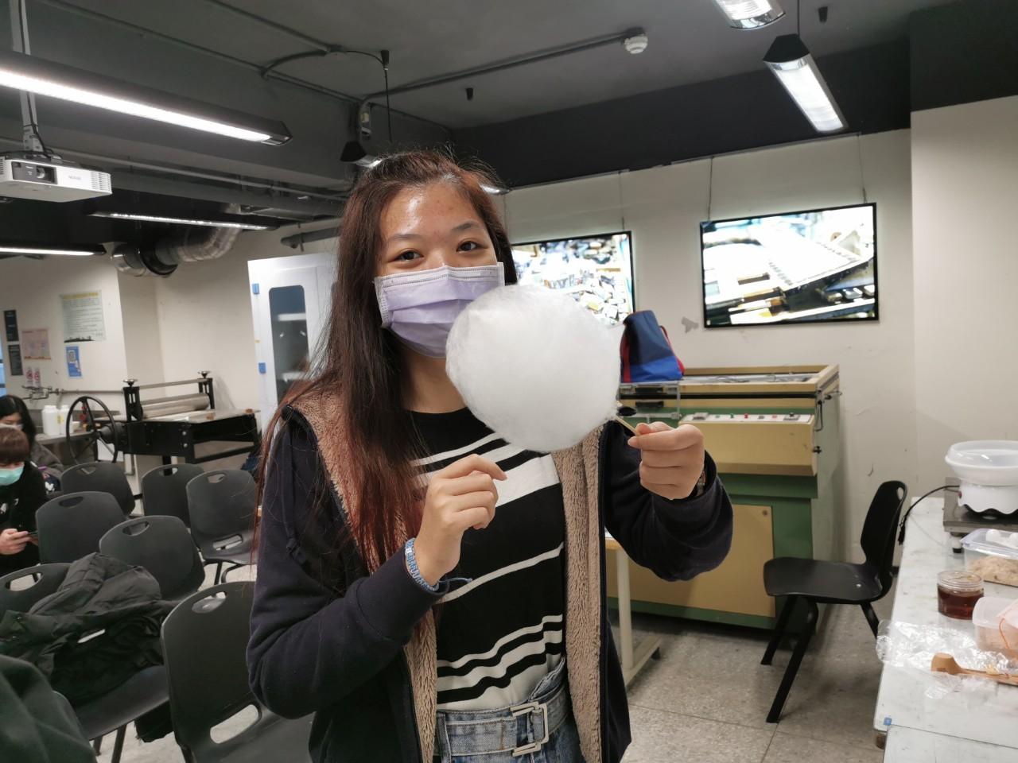 | 同學拉絲成品

